Le carnet guide

Toutes les infos nécessaires à la vie guide chez les Indira Gandhi durant l’année et le camp.

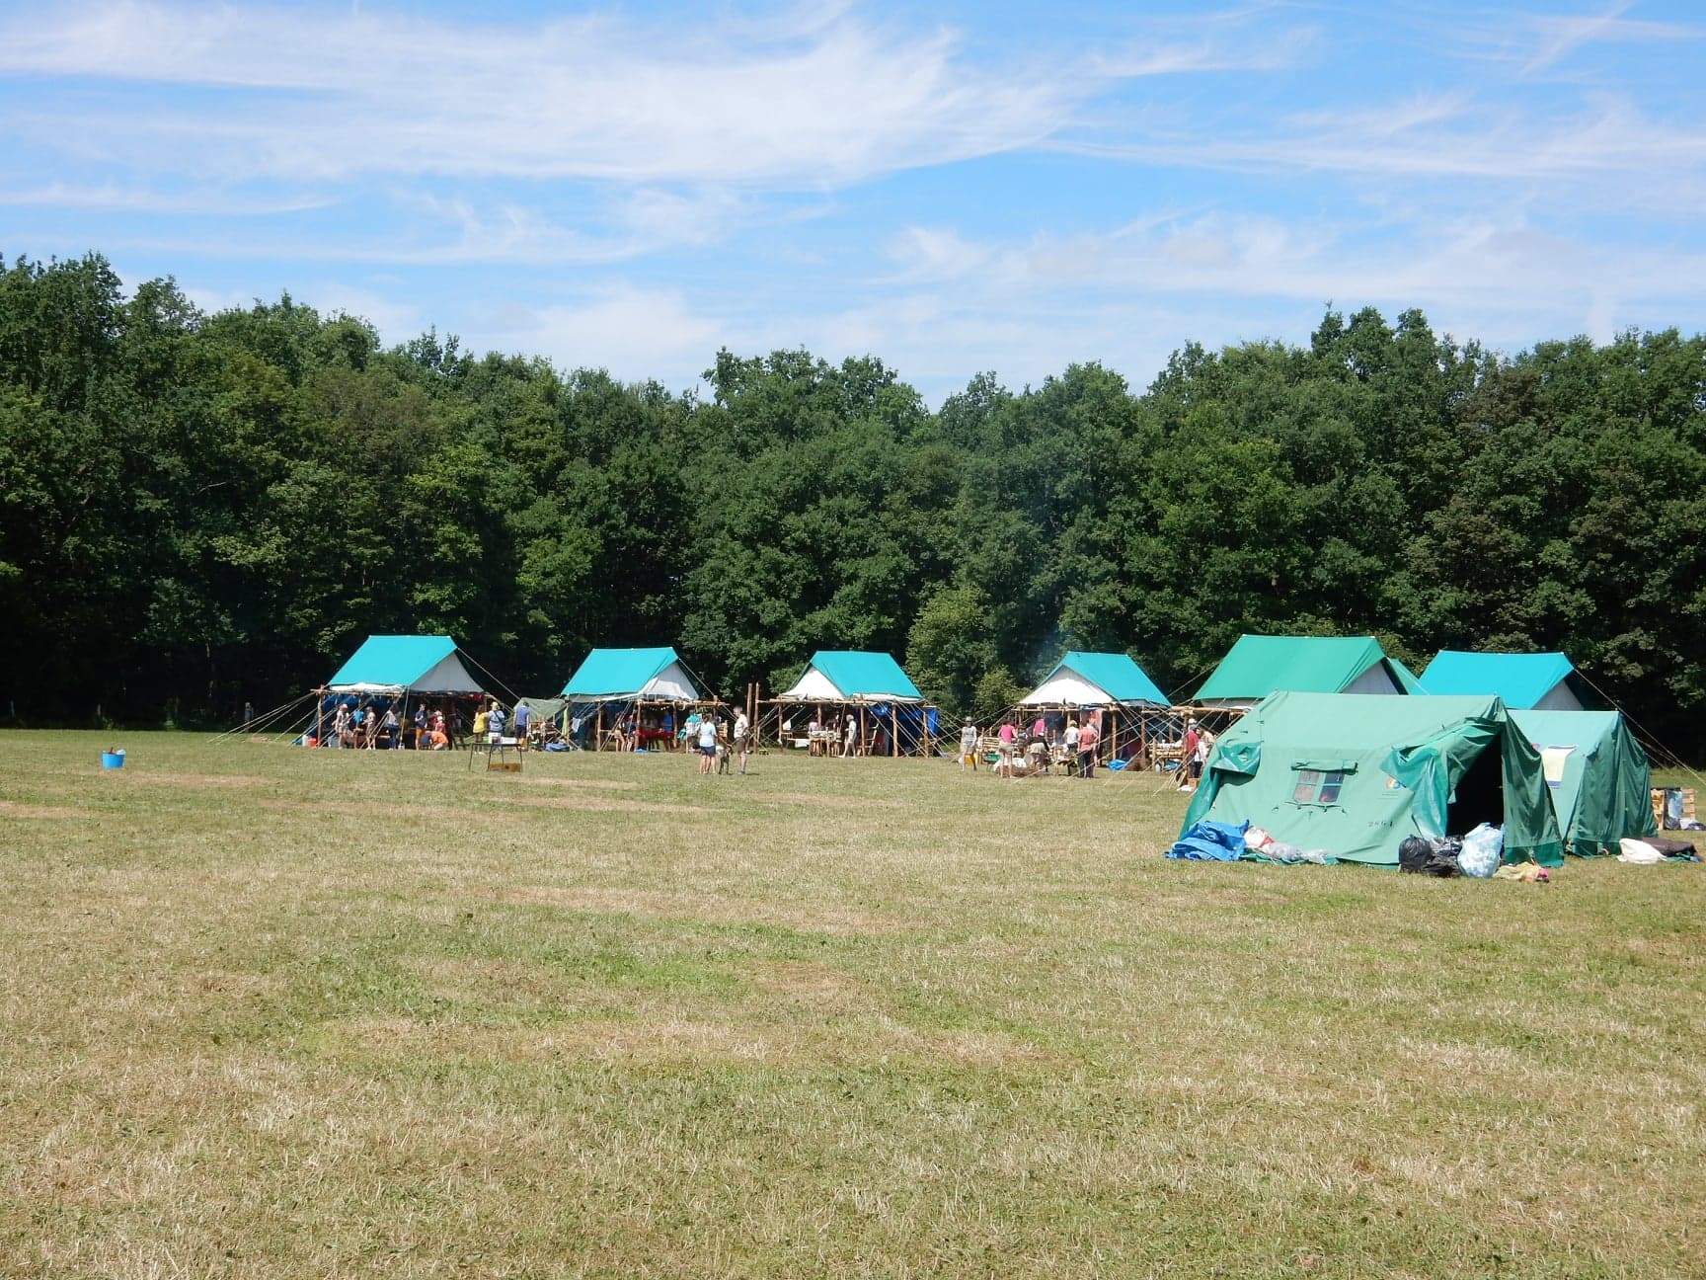

Ce petit carnet te servira tout au long de tes 4 années guides. Tu y retrouveras toutes les informations générales sur le fonctionnement de la compagnie, sur l’uniforme, sur le camp, …

L’année

- Les réunions : se déroulent généralement le dimanche matin de 9h à 12h au bloc Milan de la caserne Callemeyn qui se situe au bout de la rue du dixième de ligne à Arlon. Tout changement de local ou d’horaire sera signalé dans la convocation ou par mail ultérieurement. C’est pourquoi il est important de bien lire la convocation chaque semaine avant de venir à la réunion, ainsi que de vérifier ses mails.
- L’uniforme : se compose d’un foulard d’unité, indispensable à chaque réunion, d’une jupe ou d’un short beige et du pull de compagnie ou de la chemise GCB bleu marine. Nous insistons sur la présence des guides en uniforme complet aux réunions, excepté si nous donnons des indications particulières sur la tenue à porter.
Une commande de pull de compagnie est organisée début d’année pour les nouvelles guides ou encore celles qui auraient perdu le leur. Les infos pour la commande se trouvent dans la convocation.
Les jupes, les foulards ou les shorts beiges sont disponibles dans les économats de Belgique (voir sur le site www.guides.be). Il est aussi possible de les trouver au magasin de déguisement la fête à la maison à Arlon. Mais n’hésitez pas à demander à des anciennes guides, elles seront certainement contentes de vous donner les leur.
- Le chansonnier : Il est utilisé durant les hikes et pendant le camp pour les veillées. Une commande de chansonniers est également organisée début d’année. Les infos pour la commande se trouvent dans la convocation.
- Les absences : afin d’optimaliser notre organisation, nous vous demandons de prévenir en cas d’absence. En effet, un jeu prévu pour 50 guides ne s’adapte pas toujours pour 20 guides … C’est pourquoi il vous est demandé de prévenir LA chef responsable (précisée dans la convocation) en cas d’absence. Un simple SMS suffit ! Attention les guides, cette année encore nous serons des plus exigeantes en ce qui concerne les absences. Il vous est demandé de prévenir avant le jeudi soir. Après cette échéance, votre absence sera considérée comme non justifiée. À partir de 3 absences non justifiées, la guide est privée de journée compagnie pendant le camp. Ne prenez pas cet avertissement à la légère car il nous est déjà arrivé de le faire. Nous espérons bien évidemment ne plus jamais recourir à cette pratique. Nous rappelons que cette initiative est commune aux trois compagnies guides d’Arlon. Par ailleurs nous vous encourageons, vous les guides, à nous envoyer vous-même un petit SMS pour nous prévenir. Ainsi l’organisation familiale sera certainement facilitée et vous serez sûres d’avoir prévenu .
- Les GSM : sont strictement interdits lors des réunions et ce, pour éviter de perturber l’ambiance des jeux ou des activités. Le staff reste quant à lui joignable pendant les réunions en cas de problème.
- La cotisation : Pour éviter les transferts d’argent à tout va, nous vous demanderons une cotisation en début de chaque quadrimestre qui servira pour les hikes et autres activités parfois payantes de l’année. Vous pourrez payer en 2 fois (en septembre et en janvier) ou si vous préférez, la totalité en une fois début septembre). Toutes les infos pratiques se trouvent dans la convocation.

Le camp

- Dès le matin, au premier coup de sifflet, c’est avec un grand sourire et avec l’envie de débuter une nouvelle journée riche en aventure que tu accourras pour chanter à pleine voix le chant sacré du rassemblement !
Après cela, on laissera place aux différentes charges qui assurent à notre camp un bon déroulement, elles se font en patrouille :

- L’eau : il s’agit d’aller remplir les bidons d’eau de chaque patrouille chez le propriétaire du champ pour nous hydrater et cuisiner.

- Le bois patrouille : chercher du bois dans la forêt pour chaque patrouille, et ce en suffisance pour cuisiner à midi et le soir.

- La propreté du champ et vaisselle intendance : Veiller à la propreté du champ, de la forêt et nettoyer la vaisselle intendance lorsque les cuistots ont préparé le repas et surtout l’inévitable cacao du matin pour toute la compagnie.

- La veillée : préparer la veillée du soir, en suivant le thème et surtout en vous mettant dans le rôle qui vous a été attribué.

- Le feu veillée : ramener suffisamment de bois pour entretenir le feu tout au long de la veillée et l’allumer lorsque les chefs vous en donneront le signal.

- L’évaluation : elle se fait en patrouille, tous les deux ou trois jours (selon les besoins). De plus, tous les soirs, après la veillée, les chefs et les CP’s se retrouvent afin d’évaluer la journée écoulée et discuter des éventuels bémols.
La CP est tout au long du camp un contact privilégié entre la patrouille et le staff, ainsi que les autres relais. A elle de prendre conscience de son rôle et de se montrer à la hauteur des responsabilités qui lui sont confiées ! Au moindre problème, n’hésitez pas à venir en parler au staff, nous sommes là pour vous !

- Les repas : préparés par les guides en patrouille, ou par nos cuistots, ceci dépendant du programme. Les cuistots sont, pendant tout le camp, chargés de faire les courses nécessaires et d’aider les guides lors de la préparation du repas.
- Les temps libres : Tous les jours, nous vous laissons un peu de temps libre pour que vous puissiez vous consacrer aux différentes tâches que vous devez réaliser dans le cadre de votre année guide.

- Les 1^{ères} année → de rédiger ton « badge de base » et de confectionner ton exploit. Si tu as fini, ton aide sera des plus appréciée auprès de ta CP pour rédiger le badge de spécialisation avec elle.

- Les 2ème année → de consacrer du temps pour la "promesse". Rappelles-toi que tu dois réaliser une présentation pour le jour ‘J’ en rapport avec la loi guide que tu as choisie. C’est aussi un bon moment pour essayer de réfléchir à ce que tu pourrais changer dans ta vie de tous les jours pour respecter d’avantage la loi choisie.

- Les 3ème année → Les qualifiées, vous avez une fameuse mission. Ce temps sera pour vous une séance de labeur car vous devez toutes ensemble réaliser une super construction qui servira à toute la compagnie. Épatez-nous !

- Les 4ème année → Les ainées, ce sera un moment durant lequel vous devrez rédiger le badge de spécialisation choisi par la patrouille. Il s’agit d’un dossier où le badge est expliqué en long et en large et auquel vous pouvez joindre toutes les informations que vous jugez intéressantes.

- Que se passe-t-il pendant le camp ?

Le camp tourne autour de diverses journées phares organisées par vos chefs. Le programme restant top secret, c’est chaque matin, au rassemblement que tu découvriras de quoi la journée sera faite.

Pour les plus curieuses, nous te dévoilons quelques journée et activités qui reviennent presque tous les ans :

- Les constructions : On y échappe-pas ! Durant les deux-trois premiers jours du camp, chaque patrouille construit les accommodations nécessaires à son quotidien. Pilotis, lits, table, cuisinière, feuillées, coin toilettes, et toutes les autres bonnes idées que vous aurez préparées.

- Le hike : Pendant deux nuits, et trois jours, vous serez « lâchées » dans la nature… Votre sens de l’orientation et endurance seront une fois encore mis à l’épreuve. Durant le hike, la CP est la responsable de ses troupes, à elle de guider sa patrouille sur le droit chemin et d’atteindre à temps l’endroit repéré par les cuistots pendant les jours précédents (il s'agit généralement d’un autre camp de mouvement de jeunesse). Bien sûr vous aurez pour cela, une carte avec un chemin pré tracé et toutes les indications supplémentaires nécessaires. Le stop est interdit ! Le second jour de hike sera davantage laissé à la liberté de chaque patrouille, à vous de trouver une chouette activité à faire, kayak, visite, piscine,… Le hike est un moment où les liens de la patrouilles se renforcent d’avantage encore, et duquel l’on revient généralement avec pleins de nouvelles anecdotes à raconter!

- Le concours culinaire : Soir attendu de toutes ! Ce concours met en compétition les talents culinaires de chaque patrouille. Deux règles, vos courses ne peuvent dépasser 50 euros (contrôle aux caisses assuré par nos cuistots) et surtout, restez dans le thème !

- La journée compagnie : Journée durant laquelle nous partons du camp toutes ensemble pour participer à une folle activité !

- Les promesses : Une célébration est organisée pour célébrer les promesses des guides de 2ème année. Une année sur 2, la promesse se déroule pendant la journée parents. Autrement elle se déroule à un moment quelconque du camp.

- L’inspection : Moment très redouté de toutes… Cette année encore nous seront impitoyables, on ne laissera rien passer ! Nous accordons une importance capitale à la propreté du camp dans ses moindre recoins. Une fois l’inspection annoncée, chaque patrouille devra ranger son pilotis, son matérielle et toutes les affaires personnelles des guides de manière impeccable. Nous inspectons aussi les bois et les lieux communs à toutes la compagnie (bois, feuillée, coin veillée).

- La journée des parents : Une année sur 2 se déroule la journée parents pendant laquelle les parents, frères et sœurs des guides sont attendus au camp pour expérimenter une journée à nos côtés. Après une visite guidée du champ organisée par vos filles, nous nous réunissons pour faire un grand rassemblement. Après cela, vous serez invités à préparer et manger avec les guides, en patrouille le repas de midi. Au programme de l’après-midi : un grand jeu souvent organisé par une patrouille dans le cadre de son badge et une « cérémonie » pour les promesses des deuxièmes années. La journée se clôture par un goûter.

- Journée type :

8h00 : lever en musique et gymnastique du matin
8h30 : déjeuner et toilette
9h30 : premier rassemblement
10h : charges puis temps libre
11h30 : préparation du repas
12h00 : dîner (les chefs et cuistots mangent avec vous en patrouille)
13h : inspection ou temps libre
14h00 : deuxième rassemblement et activité de l’après-midi
16h00 : goûter
17h00 : fin des activités
17h30 : temps badge de base – promesse - quali
18h30 : préparation du souper
19h00 : souper (les chefs et les cuistots mangent avec vous en patrouille)
20h00 : évaluation en patrouille
20h45 : veillée
22h30 : conseil des CP’s
23h00 : taps et dodo

Te voilà maintenant parée pour tes 4 années guides. Malgré tout n’hésite pas à nous poser tes éventuelles questions lors des réunions ou par mail. Ce carnet reprend beaucoup d’informations mais ne remplace pas la convocation. Veille à toujours bien lire la convocation chaque quadrimestre avec les informations plus spécifiques sur les activités et les infos qui changent chaque année. Ce carnet est en effet à garder durant toutes tes années guides. Si tu le perds, tu pourras toujours le retrouver sur le site de l’unité www.scouts-guides-arlon.be .

Encore bienvenue dans la compagnie Indira Gandhi !

Le staff Indira

